**ESCUELA NORMAL DE EDUCACIÓN PREESCOLAR**

Licenciatura en Educación preescolar

Ciclo escolar 2021 – 2022



HERRAMIENTAS PARA LA INVESTIGACIÓN

MTRA: MARIA GUADALUPE HERNÁNDEZ VÁSQUEZ

COMPETENCIAS DE UNIDAD DOS

APRENDER A INVESTIGAR INVESTIGANDO

* Aplica el plan y programa de estudio para alcanzar los propósitos educativos y contribuir al pleno desenvolvimiento de las capacidades de sus alumnos.
* Integra recursos de la investigación educativa para enriquecer su práctica profesional, expresando su interés por el conocimiento, la ciencia y la mejora de la educación.
* Actúa de manera ética ante la diversidad de situaciones que se presentan en la práctica profesional.

**EVIDENCIA UNIDAD DOS**

VANESSA MERITXELL GIL RODRIGUEZ #9

3°C

Saltillo, Coahuila. 14/01/2023

**Estrategias para favorecer la socialización en los niños de preescolar después de la pandemia.**

**Planteamiento del problema**

La socialización es el acto en el que el niño va adaptándose a un entorno, adquiriendo nuevas costumbres y nuevas formas de ver su entorno, aprendiendo a desarrollar capacidades y habilidades cognitivas que le permitirán una buena relación con sus iguales.

Es importante para los niños de preescolar pues van generando interacciones con personas externas a su circulo familiar, siendo la escuela el segundo circulo donde se desarrolla. Van adquiriendo aprendizajes y conocimientos nuevos, de igual manera van adaptándose a un espacio que les será de ayuda para aprender reglas, saber como relacionarse de manera adecuada entre iguales. El jardín de niños “Elvira Luna Muñoz” es en el que se realizaran las practicas. Este jardín se encuentra en el cañón de san Lorenzo, calle cuatro. Cuenta con una directora, seis educadoras, un maestro de educación física, una maestra de música y dos intendentes.

Hay una dirección, una cafetería en donde sirve como bodega para la limpieza, un aula de música, seis salones de clases, un patio amplio con techos para cubrir del sol a los pequeños en sus horas de receso y en las horas de activación por las mañanas, cuenta con dos baños, uno de niñas y el otro para niños. Cuentan con mesas, sillas escritorios suficientes para casa aula, material didáctico y de acuerdo a sus edades, hay varios cañones a disposición de las educadoras, así como ventiladores y pizarrones en cada uno de los salones.

El grupo al que me tocó asistir como practicante es el de primer año sección “A”, y está encargado de el la maestra Lorena Isabel López Mercado, el grupo cuenta con 24 alumnos, de los cuales regularmente solo asisten 20.las edades de los alumnos van de los tres a los cuatro años, mayormente ya tiene cuatro años de edad. El aprendizaje de los niños es kinestésico, les gusta tener contacto con los materiales, también es visual pues les gusta ver objetos y el material llamativo.

Estos niños son quienes se verán beneficiados a través de las estrategias, que, por medio del juego, se aplicarán, ayudándoles a desarrollar y favorecer la socialización para una mejora de habilidades y conocimientos que podrán aplicar tanto dentro como fuera de la institución.

Las relaciones de los padres de familia con la educadora son buenas, hay contacto mediante redes sociales, específicamente WhatsApp. Esto sirve para dar indicaciones sobre algo importante, y es que el interés de los padres por el aprendizaje de sus hijos es muy activo, siempre están pendientes de cualquier cosa que se pueda necesitar y de ello se desarrollen adecuadamente cada aprendizaje establecido en las actividades planteadas.

La infraestructura del jardín de niños está muy bien adecuada a los niños que puedan llegar a tener capacidades diferentes, hay rampas para niños con sillas de ruedas, en los baños hay un cubículo especial para los mismos niños con sillas de ruedas, los lavamanos están a la altura de el niño. En las áreas de juego hay señalamientos que mencionan los juegos adecuados para todos los niños y cuáles para los niños con capacidades diferentes. Las áreas externas al jardín se encuentran en un estado regular, las calles tienen baches y el área está especialmente en una calle donde hay muchos autos.

**Justificación de la investigación**

Durante las observaciones se rindió en cuenta que las interacciones que los niños tenían entre ellos dentro del aula de clases no era el más adecuada, pues, después de haber pasado meses encerrados en casa durante la pandemia que se vivió a causa del COVID 19, no sabían cómo interactuar entre iguales, les parecía extraño y hasta complicado debido a sus diferencias. Es por ello que preferían trabajar solos o simplemente no comprendían como hacerlo, había que mencionarles que el compartir es fundamental para trabajar de manera correcta y así aprenderían a trabajar.

Y por ello que es de suma importancia el aplicar actividades que involucren la colaboración para que las interacciones entre los alumnos sean más frecuentes y de esa manera empiecen a verlo con mas normalidad, empiecen por comprender que el compartir a trabajar no tiene nada de malo, eso ayudará a la socialización del niño de igual manera una vez fuera del salón de clases, aprenderá incluso a interactuar con más niños de su entorno.

**Marco teórico**

Se dice que la socialización es un fenómeno por el cual los seres humanos empiezan un proceso de interacción con otros seres humanos, es algo que se lleva a cabo gracias a los orígenes, los intereses, y las diversas maneras de actuar y de relacionaros en la sociedad desde que se es pequeño y conforme se va creciendo. Aunque debido a la pandemia que hubo gracias por el COVID 19, estas interacciones no se pudieron llevar a cabo, pues había un aislamiento que duró prácticamente dos años, eso afectando al desarrollo social de los niños que recién iban entrando al preescolar.

El estar tan acostumbrados a siempre interactuar con su entorno familiar no aprendieron como hacerlo con iguales, por lo que en el aula de clases se emplean estrategias que pueden llegar a favorecer el desarrollo social del niño. Tomando así características de cada igual logrando que vaya generando una personalidad única.

**CONCEPTO DE SOCIALIZACIÓN**

La socialización es el proceso por el que se van generando interacciones con otros, ayudando a desarrollar la manera de pensar, sentir, y actuar, que de alguna manera son esenciales para que se pueda practicar la participación eficaz dentro de un contexto en la sociedad.

(Zaden, 1986) Es también es el proceso por el cual un individuo aprende a convivir con más individuos en el transcurso de su vida, tomando algunos aspectos socioculturales de su entorno, adaptándolos así a la personalidad, que, como anteriormente se menciona, va desarrollando. (Rocher, 1990)

Así mismo, también va creando experiencias debido a las personas que lo rodean, esto es un proceso que se inicia desde que el individuo se encuentra en la primera infancia y dura para toda la vida hasta que se vuelve alguien consciente de sus acciones, por ello se van adquiriendo aprendizajes de manera permanente gracias a las experiencias de interacciones que va pasando conforme crece

**TIPOS DE SOCIALIZACIÓN**

SOCIALIZACIÓN COGNITIVA

Según Piaget (1976) el desarrollo cognitivo es la socialización y el estado de adaptación al medio, logrando adquirir experiencias y así mismo, asimilándolas para los conocimientos previos que se pueden llegar a tener. Dicha teoría dice que cada individuo va desarrollándose a su propio ritmo, describiendo así el desarrollo cognitivo desde la fase del recién nacido, donde adapta mecanismos de defensa, reflejos hasta llegar a los actos consientes.

La socialización cognitiva para Piaget dentro del aula tiene factores motivacionales en diversas situaciones, esto hace referencia a que el maestro es solamente quien debe aplicar estrategias para generar motivación en los alumnos y esto pasará cuando se deje manipular objetos de su contexto, de esa manera genera una adaptación intelectual haciendo mención del dominio de su cuerpo al relacionarse con el medio y de esa manera conoce el mundo a través de su cuerpo.

Piaget hace mención de cuatro estadios del desarrollo cognitivo en los niños.

- Sensoriomotora: en esta etapa los niños de 0 a 2 años empiezan con la imitación y el pensamiento, también a reconocer distintos objetos que antes había visto

- Preoperacional: esta etapa va de los 2 a los 7 años, hace mención del desarrollo del uso de lenguaje y la capacidad de pensar de forma simbólica, así mismo es capaz de pensar lógicamente y tomar en cuenta los puntos de vista ajenos,

- Operaciones concretas: esta va de los 7 a los 11, nos menciona que es cuando se empiezan a resolver problemas concretos de manera lógica.

SOCIALIZACIÓN MORAL.

Este tipo de socialización empieza por los principios éticos morales de las acciones de cada individuo, siendo capaces de empezar formar juicios debido a los códigos sociales en donde van relacionándose. Se nos habla de niveles y estadios entorno al desarrollo moral. El primer nivel hace mención del razonamiento en la forma menos madura, casi de manera egoísta, siendo una conducta hacia la obediencia a las reglas adultas, después está el nivel dos, que surge en la adolescencia, estando dirigido hacia lo justo y lo correcto, lo que le gusta a los demás y lo que no. (Piaget, 1935)

**ESTRATEGIAS**

EL JUEGO**.**

Según la secretaria de educación pública (2011) el juego tiene funciones que le facilita el desarrollo de competencias y que el niño aprenda a desenvolverse, le ayuda al niño a aprender las diferentes formas de participación, estas pueden ser de manera individual, en parejas y de manera colectiva. Estas formas son importantes porque así el niño aprenderá a concentrarse, desarrolla la cercanía con iguales y por último la adaptación a los reglamentos y consecuencias de actos.

Los juegos también ayudan al niño a interactuar en diferentes etapas de su infancia mientras va creciendo. Principalmente inicia jugando solo, después empieza a relacionarse, permitiendo la socialización, influyendo a la madurez para poder participar en una variedad de juegos con reglas y normas que se habrán de seguir. (Ugalde, 2011).

Ayuda el juego al desarrollo de la socialización ya sea dentro del contexto escolar o fuera de este, ya sea con familiares o con compañeros en el patio de juegos de la escuela, pues según GarÍia, Ayaso y Ramírez (2008), es el lugar en donde se intercambian culturas que se ven reflejadas a través de los distintos comportamientos de los alumnos, en donde permite la observación de lo que es niños y niñas y sus actitudes y como pueden incluirse o excluirse según el juego.

Leyva (2011) menciona que “ la educación proviene del latín Educere, que implica moverse, fluir, salir de, desenvolver las potencialidades físicas, psicológicas, sociales y espirituales, desde el interior de la persona que se educa” (p. 12) es la razón por la que el juego es esencial, convirtiéndose en una estrategia didáctica, siendo una herramienta útil para el docente en los jardines de niños, pues es un medio educativo por el cual se logra y desarrollan los aprendizajes que se ponen en práctica, también va ayudando a que se moldeen los comportamientos de cada uno de los alumnos.

Los juegos son de ayuda porque los niños van haciendo un autodescubrimiento y una exploración con las relaciones que va formando de acuerdo a sus interacciones con sus compañeros, además, les permite el conocerse a sí mismos y la manera en que van aprendiendo, poniendo límites y siguiendo reglas que tanto fuera como dentro de la escuela les ayudará.

**Marco referencial**

Tal y como menciono, la socialización es el estado de adaptación de las personas a un medio, logrando así adquirir experiencias y conocimientos, esto va al ritmo de cada persona sin importar la condición. De igual manera, se desarrollan habilidades, una manera de pensar, incluso de sentir y/o actuar, aprendiendo a como convivir e interactuar en algún entorno en relación con su aspecto sociocultural. (zander, 1986). Así mismo, las interacciones que se generan dentro del jardín de niños, va ayudando a los alumnos a generar conocimientos e intercambiar habilidades y aprendizajes.

Donde también menciono que los niños van haciendo uso de sus capacidades para generar un juicio a partir de una acción. Y para que la socialización dentro de un aula de clases sea sana y de manera tranquila entre los alumnos, debo proponer estrategias y creo que de ellas dependerá si se lleva a cabo de manera correcta dicha interacción entre alumnos,

Algunas de estas estrategias son actividades que yo como educadora debo poner en práctica al momento de pensar una planeación, y la función de dichas estrategias es el entender de qué manera hay que socializar, de esa manera podré hacer un cambio mientras mis alumnos juegas, se divierten de manera integral, agradable, creando relaciones sanas. (Espinoza, flores, Hernández, 2017)

Por ello menciono al juego como una estrategia para favorecer la socialización y de esa manera también el fortalecer valores que habrán de intercambiar al momento de interactuar, propiciando rasgos entre alumnos como el dominio de si mismos, la seguridad, la atención, el entender que hay reglas que seguir, tanto dentro como fuera de un aula, aprenderá y desarrollara la habilidad de reflexionar, incrementaran la curiosidad y la imaginación.

Los tipos de juegos que existen como estrategia son el cooperativo, este se basa en los aprendizajes que deja, desarrollando así habilidades sociales y la capacidad de autoconstrucción. De igual manera (Sepúlveda, s.f.) nos menciona que se ponen en práctica habilidades como lo son las físicas, las cognitivas y las sociales, así puede empezar a integrar conocimientos y facultades para lograr un objetivo.

Los juegos cooperativos se mencionan ayudaron como herramienta para crear relaciones interpersonales en los niños y da pie a que vayan generando un desarrollo más dirigido con las relaciones socio afectivas y positivas, de igual manera, la cooperación entre iguales dentro o fuera del aula, ayudando a desarrollar habilidades con sentido común en el proceso colaborativo.

Según Chávez (2017) también ayuda a que las conductas agresivas entre niños se disminuyan, y es funcional pues entre más interactúen entre sí, más relaciones sanas se van generando, ayudando a la adquisición de aprendizajes y conocimientos que ayudarían a cada uno de los niños a una buena convivencia, ya sea dentro o fuera de la escuela.

El juego simbólico es de igual manera una estrategia importante que se puede poner en práctica pues ayuda con el desarrollo de la imaginación y logra que se entienda los puntos de vista de otra persona, eso servirá para que se vayan dando cuenta que no todos piensan de la misma manera, que no está mal ya que hay un mundo por vivir y cada forma de pensar debe respetarse, si, aunque es importante el tomar en cuentas los contextos en el que se va desenvolviendo el alumno.

Ayudándole a conocer mejor el mundo, tomar más conciencia sobre las acciones que tiene y el papel que genera, le facilita al alumno el conocimiento de distintos contextos, favoreciendo las relaciones sociales y la resolución de conflictos. Favorece el cómo interpretan al mundo y es su primer paso del pensamiento egocéntrico a algo más consciente y empático. (Salazar, 2014)

Según Corredor (2010) algunas de las estrategias que deberían emplearse para logra una adecuada socialización en los alumnos es tener un buen clima dentro del aula, la comprensión de cada estudiante en cuanto a sus necesidades emocionales, y cada realidad en la que vive. Organizar tipos de actividades como los son la conversación, de esa manera se respetan opiniones y desarrollan la autoestima.

Otras actividades como herramienta didáctica y estratégica para generar una buena socialización en los alumnos son las actividades que favorecen las relaciones entre alumnos, actividades para conocer a iguales, conocer sus gustos, sus familiares, su cultura.

Esto ayuda y sirve para profundizar el conocimiento que se tiene sobre su mismos y sobre sus compañeros, intercambiando puntos de vista y hasta vivencias.

**Metodología**

Se recabará información a través de la observación al momento de aplicarse las actividades y/o estrategias que son de ayuda para fomentar la socialización en las interacciones entre los alumnos dentro del salón de clases.

Esta investigación realizada será cualitativa de tipo investigación-acción, aplicando un instrumento **(Anexo uno)** por semana por medio de la observación al momento de que sean realizadas las actividades/estrategias para fomentar la socialización y las sanas relaciones entre los alumnos dentro del salón de clases, o bien, fuera de este. También será partidario para saber si se deberán realizar adecuaciones a las actividades planeadas para hacer una mejor inclusión hacia los alumnos que tiene problemas para la socialización con sus iguales, así como el compartir y generar relaciones sanas al trabajar.

**Análisis de resultados**

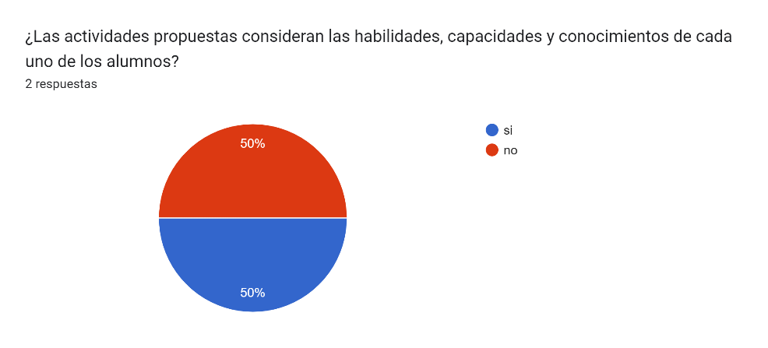

En esta grafica se puede ver los resultados de la primera semana y la segunda semana al aplicar el instrumento. Las actividades no fueron adecuadas primeramente pues no se consideró las habilidades de los alumnos, ya hasta la segunda semana fue cuando se tomaron en cuenta todas las habilidades y conocimientos de los alumnos para que de esa manera al momento de trabajarlas, los aprendizajes esperados fueran desarrollados correctamente.

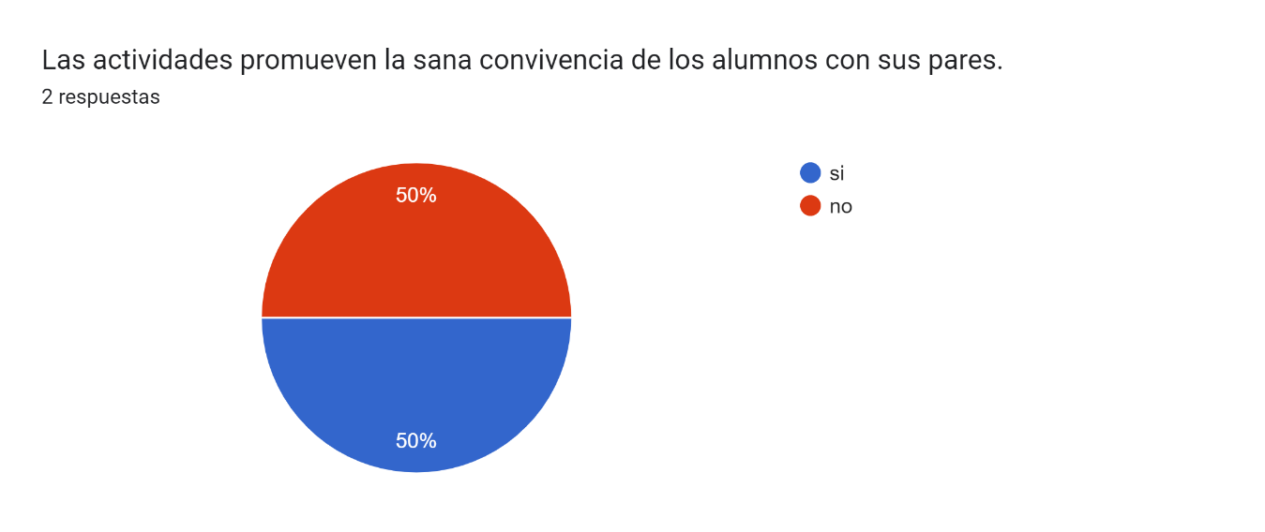

Las primeras actividades no estaban diseñadas para que los alumnos se relacionaran entre ellos pues se realizan para que individualmente pasen al frente del salón para poder realizarla, después de ello, se realizaron adecuaciones que a su vez ayudaron con la inclusión y la innovación en las actividades. Esto ayudó a generar una sana convivencia entre los alumnos.

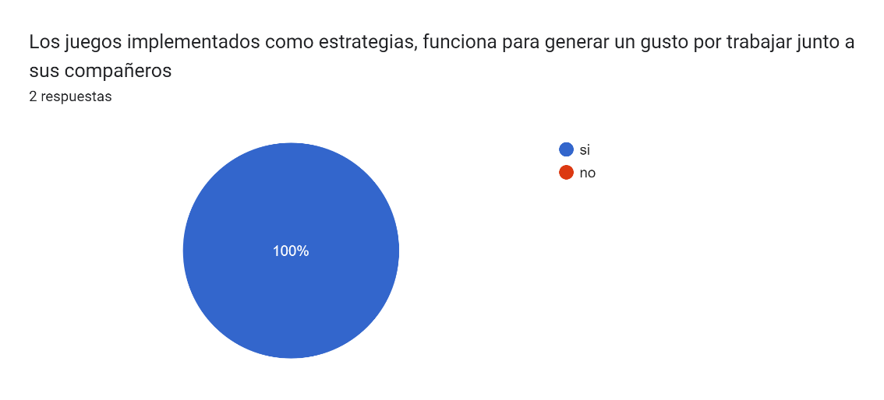

En esta grafica se muestra un 100% a la respuesta si, y es que las estrategias implementadas en algunas de las actividades funcionaron muy bien para fomentar la relación entre alumnos, los ayudaba a relacionarse incluso después de la actividad y una vez salían a receso.

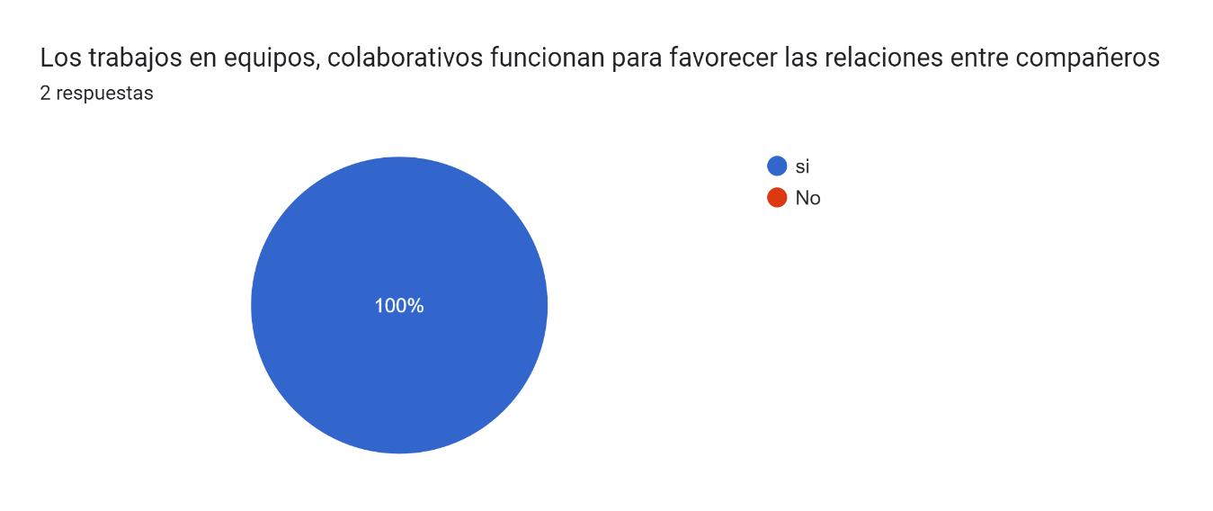

Los trabajos en equipos si funcionaban para fomentar las relaciones, pero había ocasiones en que las actitudes de los alumnos no eran del todo buenas pues deseaban trabajar ellos solos. Lo que ocasionaba que no compartieran el material y se pelearan, lo que se tuvo que hacer fue adecuar las actividades un poco para ello.

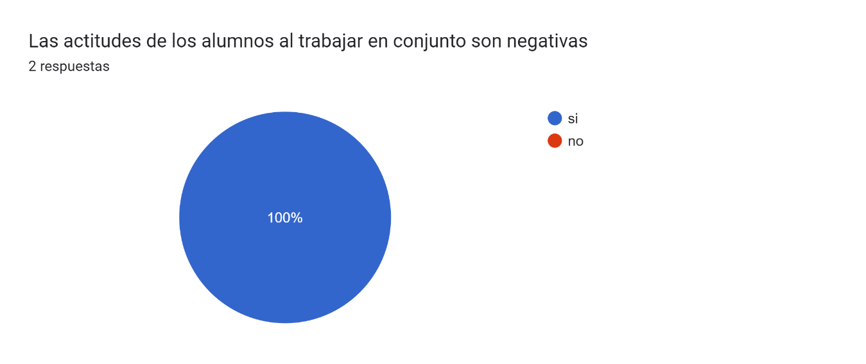

En esta grafica se puede dar cuenta que el 100% es un si, pues los alumnos al ser de primer grado y ser la primera vez que interactuan con niños de su edad no estana costumbrados a compartir. En las ocaciones que se aplicaron actividades para trabjar en equipo eso fue lo que resultó complicado, el compartir materiales. Todos querian ser ellos solos.

**ANEXOS**

|  |  |  |  |
| --- | --- | --- | --- |
| Aspecto | Si | no | Observación |
| 1. Las actividades propuestas consideran las habilidades, capacidades y conocimientos de cada uno de los alumnos |  |  |  |
| 1. Las actividades promueven la sana convivencia de los alumnos con sus pares. |  |  |  |
| 1. Los juegos implementados como estrategias, funciona para generar un gusto por trabajar junto a sus compañeros |  |  |  |
| 1. Los trabajos en equipos, colaborativos funcionan para favorecer las relaciones entre compañeros |  |  |  |
| 1. Las actitudes de los alumnos al trabajar colaborativamente son positivas |  |  |  |
| 1. Las actitudes de los alumnos al trabar en colaborativamente son negativas |  |  |  |

**Anexo uno: instrumento (lista de cotejo) elaborado para recolección de datos.**

**REFERENCIAS**

Espinoza, N., Flores, J., & Hernández, J. (2017). *Actividades que propician la socialización, en niños niñas del preescolar multinivel*, [Tesis licenciatura de pedagogía]. Universidad autónoma de Nicaragua UNAM. <https://repositorio.unan.edu.ni/7497/1/18084.pdf>

Gutiérrez Corredor, A, B., (2010). Cómo favorecer el desarrollo social en los niños y niñas. Innovación y experiencias educativas, 38. 7. <https://bit.ly/3W1euB7>

Leyva Garzón, A. M. (2011). *El juego como estrategia didáctica en la educación infantil*. [Tesis de licenciatura en pedagogía infantil] <https://bit.ly/3UerH7S>

Piaget, J., & TEORICOS, A. (1976). *Desarrollo cognitivo. España*: Fomtaine.

Piaget, J. (1935). *El criterio moral en el niño*. Madrid: Francisco Beltrán.

Rocher, G. (1990). *Introducción a la Sociología general*. Barcelona: Herder

Salazar Moreno, L. C. (2014). *Estrategias didácticas para favorecer la socialización en el niño de preescolar.* [tesis de doctorado]. Universidad Pedagógica Nacional. <http://200.23.113.51/pdf/30724.pdf>

Sánchez, Chávez, D, G., (2017). El mejoramiento de las relaciones interpersonales en la educación preescolar a través del trabajo colaborativo. *Educando para educar*. (34), 73- 80.

<https://bit.ly/3W1euB7>

Secretaría de Educación Pública. (2011*). Programa de Estudio 2011 Guía para la Educadora*,

2016696, 2025972. SEP

Orozco-Sepúlveda, M. (2020*). El juego cooperativo como estrategia para fortalecer las interacciones de los niños del grado preescolar en la dimensión corporal*.

Ugalde Galindo, M. (2011). *El juego como estrategia para la socialización de los niños de preescolar.* [Tesis de licenciatura en educación], Universidad Pedagógica Nacional. <http://200.23.113.51/pdf/28333.pdf>

Zanden, V. (1986). *Manual de Psicología Social Edit*. Paidós.

**RÚBRICA PARA EVALUAR EVIDENCIA INTEGRADORA**

El texto deberá ser escrito con letra Time New Roman, 12 puntos, con interlineado 2 y alineado a la izquierda con sangría francesa en la primera línea

Página tamaño carta con orientación vertical.

Márgenes 2.5 cm por cada lado.

Títulos en Time New Roman, 14 puntos, negritas y centrado, primera letra mayúscula, espaciado anterior 0 pto. y posterior 24 pto y sangría 0.

Iniciar en hoja nueva cada título sin punto final sin enumerar los títulos y/o subtítulos

Incluir índice.

|  |  |
| --- | --- |
| **RUBRO** | **DESCRIPCIÓN** |
| **Competencias**  **Portada** | Nombre de la escuela con el escudo 4cm ancho x 6cm largo |
| Nombre de la alumna mayúsculas Time New Roman 16pto. |
| Grado y sección |
| Número de lista |
| EVIDENCIA DE UNIDAD 2 |
| Competencias |
| Título del informe de investigación mayúsculas Time New Roman 16pto. |
| Fecha y lugar |

|  |  |  |  |  |  |
| --- | --- | --- | --- | --- | --- |
| **CRITERIO** | **NIVEL ESTRATÉGICO**  **10** | **NIVEL AUTÓNOMO**  **8-9** | **NIVEL RESOLUTIVO**  **7** | **NIVEL RECEPTIVO**  **6** | **NIVEL PREFORMAL**  **5** |
| **Portada** | Tiene todos los datos que se indicaron en el esquema. | Tiene la mayoría de los datos que se indicaron en el esquema. | La portada tiene el título del informe de la investigación y el nombre del autor | La portada solo tiene el título del informe de la investigación | No tiene portada |
| **Planteamiento del problema** | Describe el planteamiento del problema, situándolo en un contexto real y delimita el objeto de estudio.  Presenta los argumentos por los cuáles se va a realizar la investigación (el por qué y para qué estudiar ese problema).  Especifica la importancia del problema, la relevancia social (quiénes se ven afectados) y la utilidad de la investigación (quiénes se benefician con su realización).  Se describen de manera detallada el objetivo general y los específicos:  El objetivo general especifica lo que se quiere lograr con la investigación (está redactado en infinitivo).  Los objetivos específicos representan una secuencia lógica del objetivo general (son claros, coherentes y factibles). | Se describe el planteamiento del problema en un contexto real, pero no está delimitado.  Presenta los argumentos por los cuáles se va a realizar la investigación (el por qué y para qué estudiar ese problema).  Se mencionan el objetivo general y los específicos.  El objetivo general especifica lo que se quiere lograr con la investigación (está redactado en infinitivo).  Los objetivos específicos no representan una secuencia lógica del objetivo general (no son claros, coherentes y factibles). | Se menciona donde se realizará la investigación, pero el planteamiento del problema no es claro.  Se explica de manera muy general las razones por las que se realizará la investigación.  Se mencionan el objetivo general, pero no contiene objetivos específicos.  La hipótesis no es clara ni precisa. | Se menciona el planteamiento del problema, pero no está situado en una realidad, No está delimitado  Solo menciona el por qué se va a realizar la investigación.  El objetivo general y la hipótesis no tienen relación directa con el problema de investigación. | No se identifica el planteamiento del problema.  Se omite la explicación de las razones por las que se hará la investigación.  No se especifican los objetivos e hipótesis. |
| **Antecedentes del tema** | Hace una revisión de investigaciones previas del tema de investigación, en fuentes confiables, escribe más de 2 citas bibliográficas. | Hace una revisión de investigaciones previas del tema de investigación, en fuentes confiables, escribe 2 cita bibliográficas. | Hace una revisión de investigaciones previas del tema de investigación, en fuentes confiables, escribe sólo 1 cita bibliográfica. | Se incluyen antecedentes del tema, No incluye citas bibliográficas. | No incluye antecedentes del tema. |
| **Marco teórico** | Cuenta con las bases teóricas compuestas por todos aquellos temas que están relacionados con la investigación. Se obtiene de diversas fuentes confiables como revistas científicas, libros, tesis, etc. Escribe reflexiones propias de la información consultada.  Escribe al menos 4 citas bibliográficas. | Cuenta con las bases teóricas compuestas por todos aquellos temas que están relacionados con la investigación. Se obtiene de diversas fuentes confiables como revistas científicas, libros, tesis, etc. Escribe reflexiones propias de la información consultada, pero no son suficientes.  Escribe 3 citas bibliográficas. | Cuenta con la información de tema obtenida de diversas fuentes confiables como: revistas científicas, libros, tesis, etc. Que fundamentan o guían la investigación. No escribe reflexiones propias de la información consultada.  Escribe 2 citas bibliográficas. | Se escriben bases teóricas de temas que están relacionados con la investigación. No se obtiene de fuentes confiables como revistas científicas, libros, tesis, etc. No escribe reflexiones propias de la información consultada.  Escribe 1 cita bibliográfica. | No incluye marco teórico |
| **Metodología** | Describe con claridad los sujetos, el enfoque o diseño de la investigación, los métodos y técnicas de recogida de información. Describe cómo va a realizar el análisis de datos.  Sustenta cada uno de los métodos y /o técnicas seleccionadas (escribe las citas bibliográficas de cada técnica a emplear).  Menciona las etapas que realizó en la elaboración del informe para el curso de innovación. Así como las etapas de la actividad aplicada del curso de educación inclusiva.  Incluye como anexos los instrumentos empleados en la recolección de datos. | Describe con claridad los sujetos, el enfoque o diseño de la investigación, los métodos y técnicas de recogida de información. Describe cómo va a realizar el análisis de datos.  No sustenta cada uno de los métodos y /o técnicas seleccionadas (escribe las citas bibliográficas de cada técnica a emplear). | No se describe con claridad los sujetos, el enfoque o diseño de la investigación, los métodos y técnicas de recogida de información. No describe cómo va a realizar el análisis de datos.  No escribe todas las citas bibliográficas de cada técnica a emplear. | Menciona el diseño metodológico, pero no lo sustenta (no escribe la cita bibliográfica). | No describe el diseño metodológico y /o la selección de métodos no son apropiados. |
| **Resultados** | Presenta los datos obtenidos con la aplicación de instrumentos, de manera organizada en tablas y gráficas, de tal manera que faciliten su análisis. Realiza una interpretación de los datos obtenidos. Las tablas y/o gráficas están debidamente identificas. | Presenta los datos obtenidos con la aplicación de instrumentos, de manera organizada en tablas y gráficas, de tal manera que faciliten su análisis. Las tablas y/o gráficas están debidamente identificas. | Presenta los datos obtenidos con la aplicación de instrumentos, de manera organizada en tablas y gráficas, de tal manera que faciliten su análisis. Realiza una interpretación de los datos obtenidos. Las tablas y/o gráficas no están debidamente identificas. | No presenta los datos obtenidos con la aplicación de instrumentos, de manera organizada en tablas y gráficas, de tal manera que faciliten su análisis. No realiza una interpretación de los datos obtenidos. Y las tablas y/o gráficas no están debidamente identificas. | El informe no presenta resultados |
| **Análisis de Resultados** | Se realiza un análisis de los resultados, de acuerdo con el tipo de estudio: cualitativo, cuantitativo o mixto.  El análisis de los resultados responde correctamente a las preguntas planteadas en el problema.  Tiene sustento teórico-práctico. Tiene al menos 3 citas bibliográficas. | El análisis estadístico responde de manera parcial a las preguntas planteadas en el problema.  Tiene sustento teórico-práctico Tiene 2 citas bibliográficas. | El análisis estadístico presenta limitaciones para responder las preguntas planteadas en el problema.  Tiene sustento teórico-práctico. Tiene 1 cita bibliográfica. | El análisis estadístico presenta limitaciones para responder las preguntas planteadas en el problema.  No tiene sustento teórico-práctico. | El informe no presenta un análisis de resultados |
| **Ortografía y redacción** | El escrito denota el uso correcto de reglas ortográficas y expresa ideas completas y coherentes.  No tiene errores ortográficos ni errores gramaticales. | Tiene de 1 a 3 faltas de ortografía y/o errores gramaticales. Expresa ideas completas y coherentes. | Tiene de 4 a 5 faltas de ortografía y/o errores gramaticales. Expresa ideas claras y coherentes. | Tiene de 6 faltas de ortografía y/o errores gramaticales. Las ideas no son claras ni coherentes | El informe presenta más de 7 errores ortográficos y uso inadecuado de los signos de puntuación. Las ideas no son claras ni coherentes |
| **Referencias Bibliográficas** | Todas las fuentes de información están documentadas y propiamente citadas siguiendo el formato establecido APA7.  (Incluye al menos 10 referencias). | La mayoría de las fuentes de información están documentadas y propiamente citadas siguiendo el formato establecido APA7 (las citas están escritas en el texto, pero no se incluyeron en la lista de referencias bibliográficas o viceversa).(Incluye de 9 - 8 referencias) | Todas las fuentes de información están documentadas y propiamente citadas: incluye la mayoría de la información del formato establecido APA7.  (Incluye de 6 - 7 referencias) | La lista de referencias bibliográficas no está escrita con el formato APA7.  (Incluye menos de 5 referencias) | No tiene lista de referencias bibliográficas |